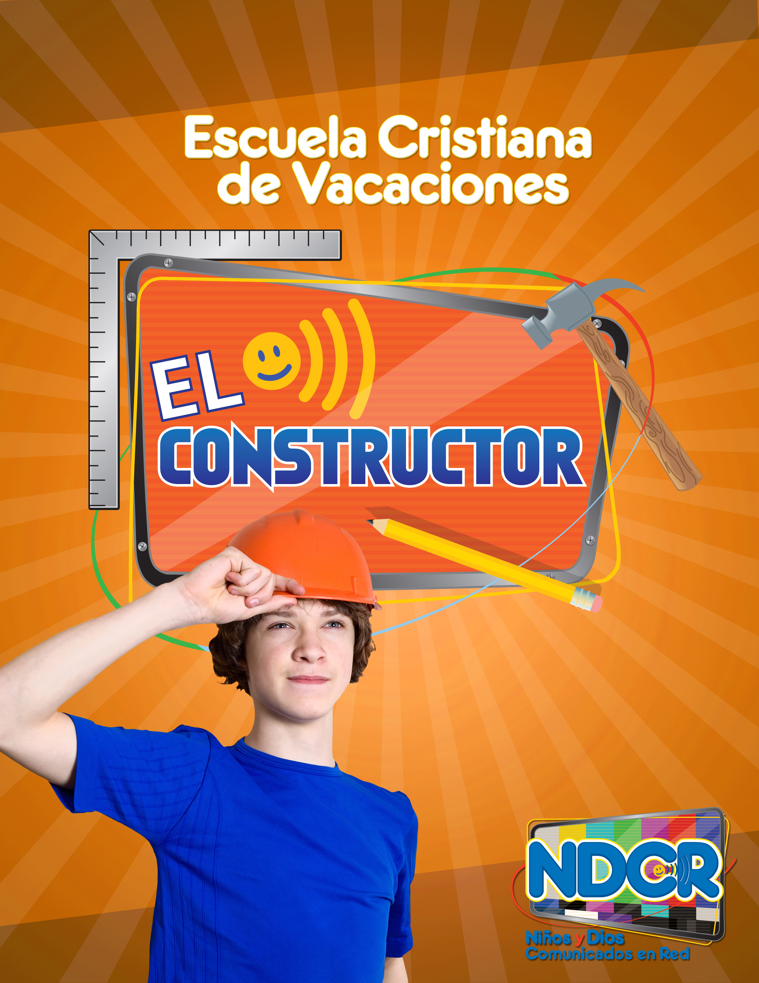

CONTENIDO
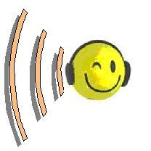
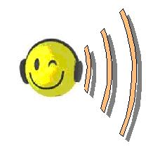

Bienvenidos a NDCR 3

Una mirada al currículo 4

Programa diario 5

Como se desarrollan las actividades en “El Constructor en Línea” 6

Decoración 7

Manualidades de cada día:

Día 1 Llavero con código Morse 8
Día 2 Faroles 10
Día 3 Rollo de Pergamino 12
Día 4 Mano de arcilla 14
Día 5 Almohadas 16

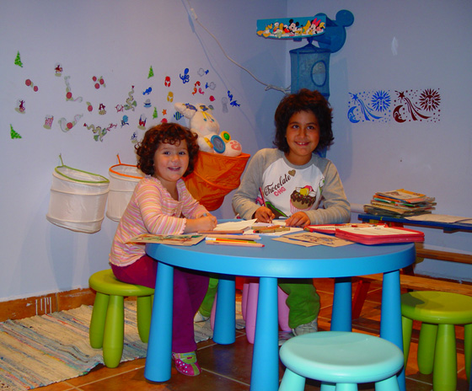

BIENVENIDOS A NDCR

Estamos contentos de que usted sea parte de este maravilloso programa que ayudará a los niños tanto de su iglesia como de su comunidad a escuchar al Comunicador más importante en sus vidas – Dios y su mensaje de Buenas Nuevas.

La comunicación es una parte importante en la vida de nuestros niños. Teléfonos celulares, mensajes de texto, mensajes instantáneos, Internet, mi espacio, e-mail, radio, televisión – todo esto está disponible y es usado por los niños cada día. Y los niños que a diario usan estas formas de comunicación son cada vez más jóvenes. Pero mientras que nuestros niños están aprendiendo la importancia de la comunicación en la vida, también deben aprender a comunicarse con el dador de la vida.

“El Constructor en Línea” es un programa de TV al vivo. Es un momento emocionante para los niños, porque tienen la oportunidad de ejercitar su creatividad a la vez que aprenden sobre nuestro maravilloso Dios.

El objetivo es ayudar a los niños a conocer cuándo Dios los llama, y cómo reconocer su voz, no importa qué medio de comunicación el Señor utilice. Ellos estarán motivados a pensar en lo que están aprendiendo y podrán internalizar los conceptos presentados.

Nuestra esperanza y oración es que este programa sea muy valioso y que muchas vidas sean tocadas para la gloria de Dios. Que el Señor los bendiga y guíe en su recorrido por NDCR.

Ministerio del Niño y el Adolescente
División Sudamericana
UNA MIRADA AL CURRÍCULO

PUNTO BÍBLICO Y VERSÍCULO | DESCUBRIENDO EL MISTERIO | ¡LUZ CÁMARA Y ACCIÓN! | EL  CONSTRUCTOR EN LÍNEA | INTERVALO SALUDABLE
DIA 1  DIOS NOS LLAMA  “Escúchame…, te he llamado: Yo soy Dios…” (Isaías 48:12). | Dios llamó a Adán y Eva en el Jardín del Edén después que ellos comieron la fruta prohibida. | 1. Carrera de obstáculos – Adán y Eva.  2. Vamos a conocernos. | Conociendo el Código Morse  Llavero. | Árbol de la vida.
DIA 2  DIOS NOS MUESTRA  “…Yo te instruiré, yo te mostraré el camino que debes seguir…” (Salmos 32:8). | Dios mostró su presencia a los hijos de Israel mientras ellos recorrían el desierto, con una columna de fuego muy alta. | 1. Siguiendo las huellas.  2. Juego de intercambio. | Faroles | Vasos de frutas sabrosos.
DIA 3  DIOS NOS ESCRIBE  “… Pondré mi ley en sus mentes, y la escribiré en sus corazones”.  (Jeremías 31:33) | Dios escribió su ley y su carácter en dos tablas de piedra para que lo conozcamos mejor y para ayudarnos a estar libre de riesgos. | 1. ¡Y fueron 10!  2. Jugando al “béisbol”. | Pergaminos | Rollos deliciosos
DIA 4  DIOS NOS CUIDA  “… ¡Yo no te olvidaré! Grabada te llevo en las palmas de mis manos…” (Isaías 49:15,16) | Jesús dio su vida en la cruz por nosotros y resucitó de la muerte para darnos redención y salvación. | 1. ¿Esto es justo?  2. Un problema espinoso. | Mano de arcilla | Corazones felices
DIA 5  DIOS NOS CONSUELA  “Buscaré a las perdidas…, vendaré a las que estén heridas y fortaleceré a las débiles” (Ezequiel 34:16). | Después que Jesús ascendió al cielo, envió al Espíritu Santo para consolarnos y confortarnos. | 1. Piedra, piel de oveja y bastón.  2. ¿Quién está faltando? | Almohadas | “Colchas” de galletas.

PROGRAMA DIARIO
Horario de la Mañana
9:00 - 12:25

Hora | Grupo A | Grupo B | Grupo C
9:00 – 9:30 | ¡BUENAS NUEVAS!  Todos juntos en el salón principal. Servicio de cantos, canto tema, oración, saludo a las banderas. El Punto Bíblico, el versículo de memoria, comunicación en línea.
9:35 – 10:05 | Descubriendo el Misterio | El Constructor en Línea | Luz, Cámara y Acción
10:10 – 10:40 | INTERVALO SALUDABLE  Momento del refrigerio. Todos juntos. Cada día habrá una lista de preguntas para el guía, para que las comente con los grupos.
10:45 – 11:15 | El Constructor en Línea | Luz, Cámara y  Acción | Descubriendo el Misterio
11:20 – 11:50 | Luz, Cámara y Acción | Descubriendo el Misterio | El Constructor en Línea
11:55 – 12:25 | ¡BUENAS NUEVAS AL VIVO!  Cierre del programa. Se enfatiza una vez más la lección y el Punto Diario, se presenta el Show NDCR, se hace el Plan de Acción, los anuncios, se canta el canto tema y se despiden con una oración.

COMO SE DESARROLLAN LAS ACTIVIDADES
en “El Constructor en Línea”

“El Constructor en Línea” es la estación que presenta las Manualidades del día. Este es un momento emocionante para los niños, porque ellos tienen la oportunidad de ejercitar su creatividad, a la vez que aprenden sobre nuestro maravilloso Dios.

El líder está a cargo del programa y debe mantener una actitud optimista, enérgica y alentar la interacción mientras sigue la secuencia de su programa. De esta manera los niños estarán motivados a pensar sobre lo que están aprendiendo y pueden internalizar los conceptos presentados.

Presente toda la secuencia del programa del día, antes de colocar los materiales de las manualidades sobre la mesa, pues así los niños prestarán más atención a las indicaciones y no se distraerán observando los materiales.

En los trabajos que los niños no siguen patrones específicos, no decore las muestras para mostrarles. Esto permite que los niños exploren su propia creatividad y evita que los pocos perfeccionistas se desanimen cuando sus esfuerzos no están a la altura de sus propios ojos. Algunas manualidades pueden necesitar más tiempo y otras menos. Si usted dispone de otras manualidades y no quiere usar las que aquí presentamos, siéntase libre de hacerlas, solo le recomendamos que elija trabajos que estén relacionados al tema que se está presentando.

Como es un programa de Televisión al vivo, contará con un encargado del Audio para dar la señal de inicio del programa.
DECORACIÓN


El programa “El Constructor en Línea” se desarrolla en un estudio de televisión con todas sus maravillas: Una periferia de luces notorias, equipos de sonido y cables serpenteando por todo lugar. Sin embargo, con marcado contraste hay un escenario central que es un taller de manualidades, donde hay una mesa y varios utensilios de manualidades como: reglas, lápices, pinzas, alicates, martillos, botones, pegamento, etc.

En el fondo debe haber una TV que dará la señal de entrada del programa y puede pasar el DVD de los cantos de NDCR a la hora que los niños estén trabajando, como música de fondo para que los niños vayan grabando. En la parte alta del escenario puede ir el nombre de la estación con letras destacables “El Constructor en línea” y el logo de la ECV-NDCR.

No importa como usted decida decorar, lo importante es presentar un escenario brillante, alegre y sencillo en su conjunto; además de asegurarse que las herramientas y accesorios sean inofensivos para los niños que estarán cerca de ellos.

Rodeando a este típico estudio de grabación hay un conjunto de proyectores, cables, varillas, postes y las grandes cajas negras con una cantidad de botones pequeños. Al frente de todo, por supuesto, estará la siempre cámara negra. Ideas de cómo preparar esos equipos de manera artesanal lo encuentra en el Manual Buenas Nuevas de la Red NDCR.

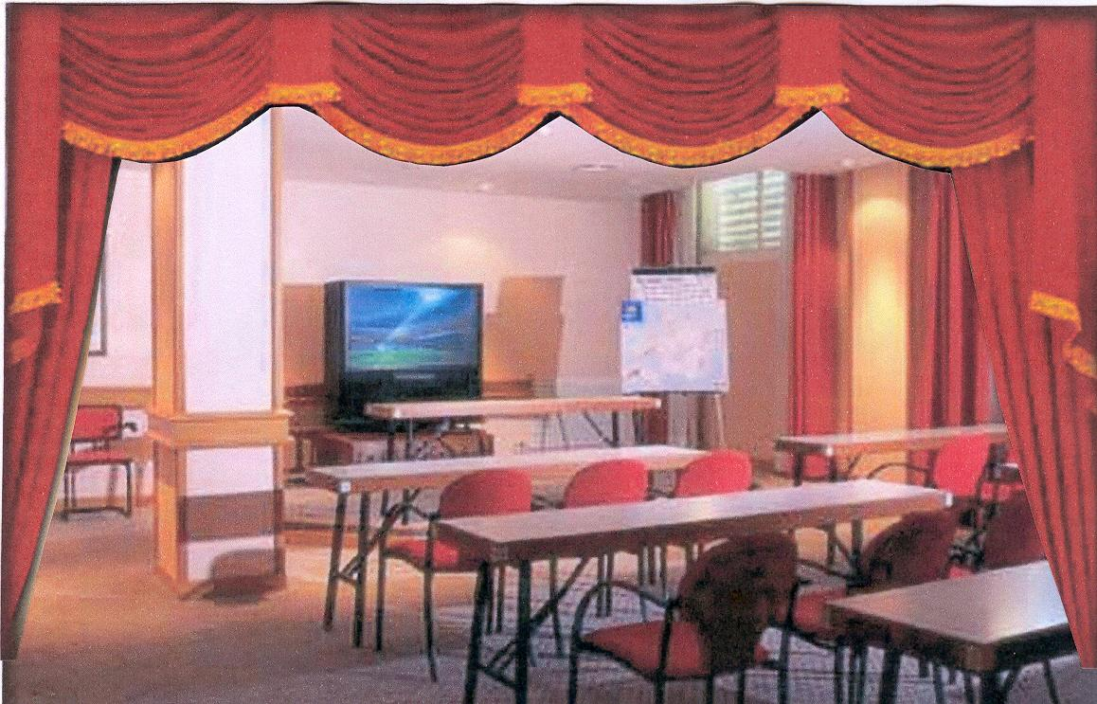
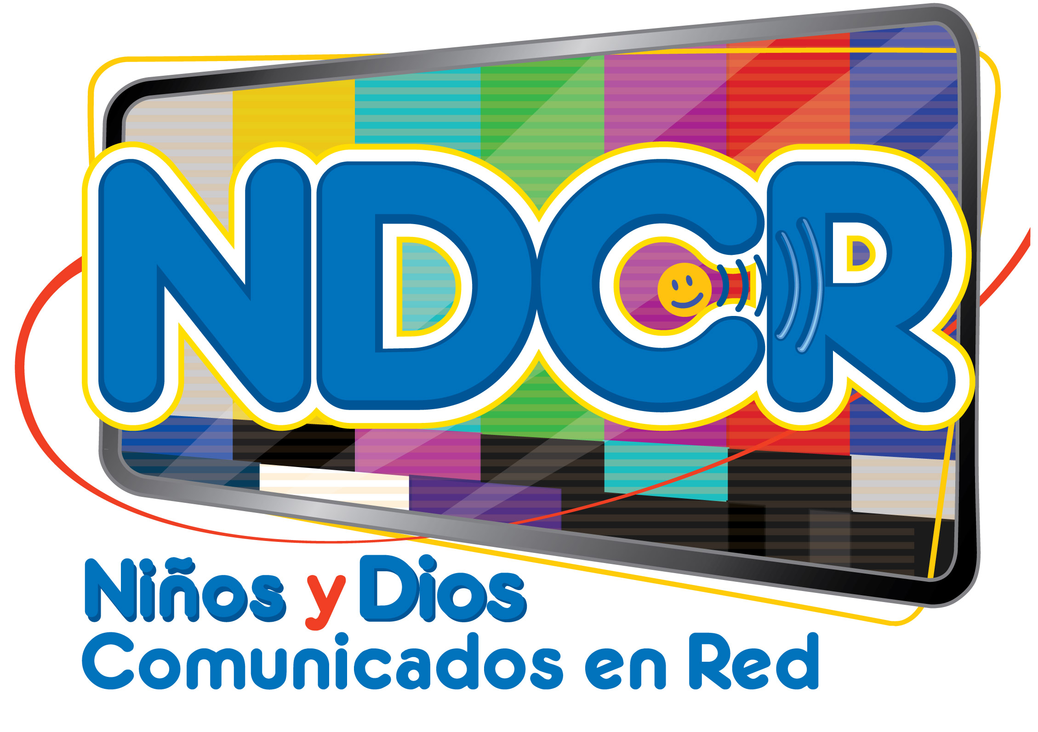

DÍA DIOS NOS LLAMA
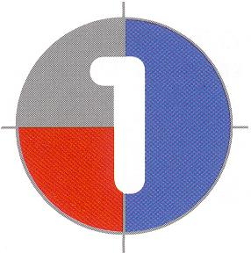

LLAVERO CON EL CÓDIGO MORSE

Materiales:

• 50 cm. de hilo elástico por niño
• Cuentas largas – 6 por niño
• Cuentas circulares – 15 por niño
• Anillo hendido – 1 por niño
• Grapa sujetadora – 1 por niño.
• Palabra ESCUCHA escrita en Morse.

AL AIRE

Encargado del audio: 8, 7, 6, 5, 4, 3, 2, 1

Líder: Bienvenidos a El constructor en Línea. En este programa haremos cosas que nos recuerden cómo Dios se comunica con nosotros. Aquí ustedes experimentarán algunas de las manualidades que tenemos para mostrar. Por cierto, ¿alguno de ustedes ha construido algo en los últimos años? ¿Tal vez un puente, una torre o un rascacielos? Sí, No. Bueno, Dios construyó algo increíble. Hizo todo un mundo con sólo hablar ¿Se pueden imaginar? ¿A qué crees que se parece la voz de Dios? (Deje que los niños respondan).

Bien, en la Biblia, Dios dice:

“Escúchame | Mano derecha (de forma cóncava) al oído.
Te he llamado | Ambas manos (de forma cóncava) alrededor de la boca.
Para que seas mi pueblo | Mano derecha plana contra el pecho.
Yo soy Dios”. | Apunte hacia arriba.
Isaías 48:12 | Palmas juntas, luego ábralas como un libro.

Hoy vamos hacer un llavero usando la clave del código Morse, la cual dirá ESCUCHA. Queremos escuchar cuando Dios nos llama. ¿Alguien sabe lo que es el Código Morse? Sí, No.

El Código Morse es un código internacional de señales, usa guiones y puntos para escribir palabras a través del sonido. Para nuestro llavero vamos a utilizar las cuentas largas como guiones y las redondas como puntos.
Instrucciones:
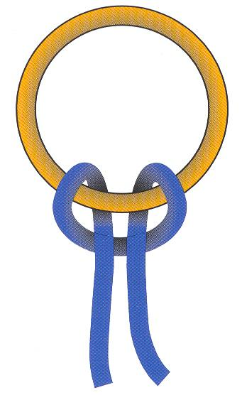
1. Amarre el hilo elástico al anillo. Muestre como hacer el nudo, así como lo demuestra la figura.

Doble el hilo elástico por la mitad
Luego deslice el extremo en forma de círculo a través del anillo.
Ponga los extremos cortados a través del lazo y tire con fuerza.

2. Elija las cuentas y mire el código para formar la palabra ESCUCHA. Use las cuentas largas para los guiones y las cuentas redondas para los puntos. Cada letra puede tener un color diferente.

3. Cuando termine de formar la palabra, anude el elástico y ajústelo con el broche sujetador.

4. Código Morse: E •
S • • •
C ― • ― •
U • • ―
C ― • ― •
H • • • •
A • ―

Nota: Es mucho mejor diferenciar las letras con diferentes colores. Por ejemplo:
La E = una cuenta redonda, blanca.
La S = tres cuentas redondas, verdes.
La C = dos cuentas largas y dos redondas, amarillas.
La U = dos cuentas redondas y una larga, azules.
La segunda C, el mismo color que la primera – amarillas.
La H = cuatro cuentas redondas, negras.
La A = una cuenta redonda y una larga, rojas.

DÍA DIOS NOS MUESTRA
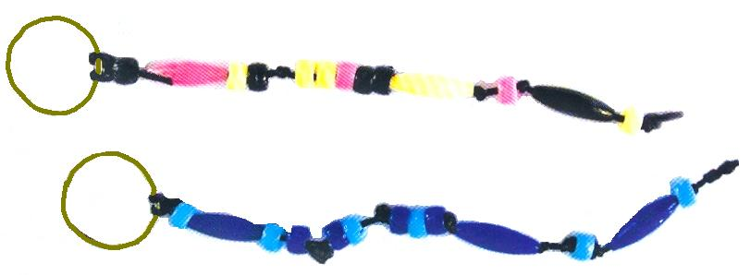
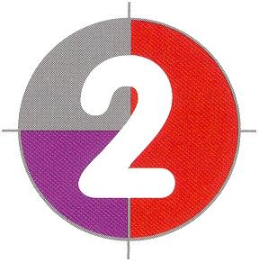

FAROLES

Materiales:

• Un armazón para cada niño.
• Papel maché para forrar los faroles.
• Artículos decorativos tales como: flores, pegamento con brillo (glitter), lentejuelas, stickers, adornos en fieltro, acuarelas, pinceles.
• Recipientes con agua para enjuagar los pinceles.
• Papel toalla para limpiarse las manos o las mesas.

Nota; Es mejor entregar los faroles forrados para que los niños sólo decoren, así ellos podrán terminar sus faroles en el tiempo indicado.

AL AIRE

Encargado del audio: 8, 7, 6, 5, 4, 3, 2, 1

Líder: Bienvenidos a El constructor en Línea. En este programa haremos cosas que nos recuerden cómo Dios se comunica con nosotros. Pero antes que comencemos el proyecto de hoy, quiero que cierren sus ojos.

Ahora díganme ¿qué ven? Nada
¿Nada?, realmente díganme ¿qué ven? Nada
¿Están seguros? Si
Bueno, entonces abran sus ojos. Ahora, ¿Qué ustedes ven? Espere varias respuestas.
¿Por qué Dios nos daría los ojos? Para poder ver.
¡Correcto! Así también Dios nos da la Biblia para que podamos ver cómo Él quiere que vivamos.

Esto es lo que Él nos ha prometido:

“Yo te instruiré | Dedo índice en la sien.
Yo te mostraré el camino que debes seguir” | Llamar por señas con la mano derecha, 2 veces
Salmos 32:8 | Palmas juntas, luego abrir como un libro.

Así como no podían ver nada cuando tenían sus ojos cerrados, así también no podrán ver qué Dios quiere que hagan, sino miran a la Biblia.
Hoy vamos a decorar un farol. Los faroles son cajas de material transparente dentro de la cual se pone una luz o una luminaria para alumbrarse. El farol que vamos a decorar debe recordarnos que cuando tenemos nuestros ojos abiertos y leemos la Biblia, Dios nos muestra ¡cómo vivir!

DÍA DIOS ESCRIBE
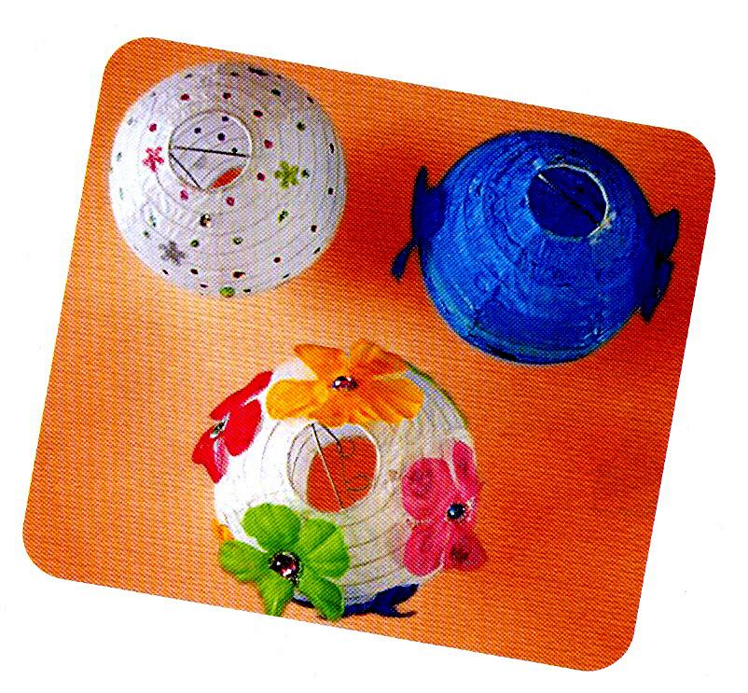
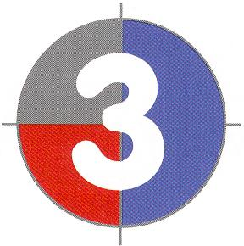

ROLLO DE PERGAMINO

Materiales:

• 2 clavijas de 30 cm. para cada rollo
• Una pieza de papel copia de 20 X 30 cm.
• Cinta adhesiva, témperas, pinceles, marcadores.
• Contenedores de agua para enjuagar los pinceles.
• Papel toalla para secar los pinceles y limpiarse las manos.

AL AIRE

Encargado del audio: 8, 7, 6, 5, 4, 3, 2, 1

Líder: Hola amigos, bienvenidos a El constructor en Línea. Estoy contento de que estén aquí nuevamente para hacer otro proyecto. ¡La historia bíblica de hoy es maravillosa! Dios usó su dedo para escribir algo que Él quería que no olvidáramos ¿Ustedes saben que fue eso? Los Diez Mandamientos.

Correcto. Los Diez Mandamientos. Dios los escribió en dos tablas de piedra. Esas son las reglas para que seamos felices. ¿Recuerdan algunas de esas reglas de la felicidad?

1. No tendrás dioses ajenos delante de mí.
2. No harás imágenes.
3. No tomarás el nombre de Jehová tu Dios en vano.
4. Acuérdate del día de reposo para santificarlo.
5. Honra a tu padre y a tu madre.
6. No matarás.
7. No cometerás adulterio.
8. No hurtarás.
9. No hablarás contra tu prójimo falso testimonio.
10. No codiciarás la casa de tu prójimo.

¿Por qué ustedes piensan que los Diez Mandamientos son “reglas para la felicidad”? Varias Respuestas.

Bien, los primeros cuatro mandamientos hablan sobre amar a nuestro querido Dios. Los demás mandamientos hablan sobre amar a los otros, más que a nosotros mismos. Cuando hacemos estas cosas, todos somos felices, pero ¿recordaremos obedecer estas reglas para ser felices, sino pensamos en ellas? No

Entonces aquí está lo que Dios prometió en la Biblia:

“Pondré mi ley | Señale con una mano la punta de los dedos de la otra mano y viceversa, en semicírculo
en sus mentes, | Señale la frente con una mano y luego con la otra.
y la escribiré en sus corazones” | Con el dedo índice “escriba” en la palma de la mano izquierda.
Jeremías 31:33 | Palmas juntas, luego abrirlas como un libro.

Hoy vamos hacer 2 rollos que nos recuerden lo que Dios quiere que recordemos de los Diez Mandamientos – “Amarás a Dios con todo tu corazón” y “Amarás a tu prójimo como a ti mismo” (Mateo 22:37, 39).

Cuando Dios escribe sus reglas de felicidad en tu corazón, amarás a Dios y a los demás, más que a ti mismo.

Instrucciones:
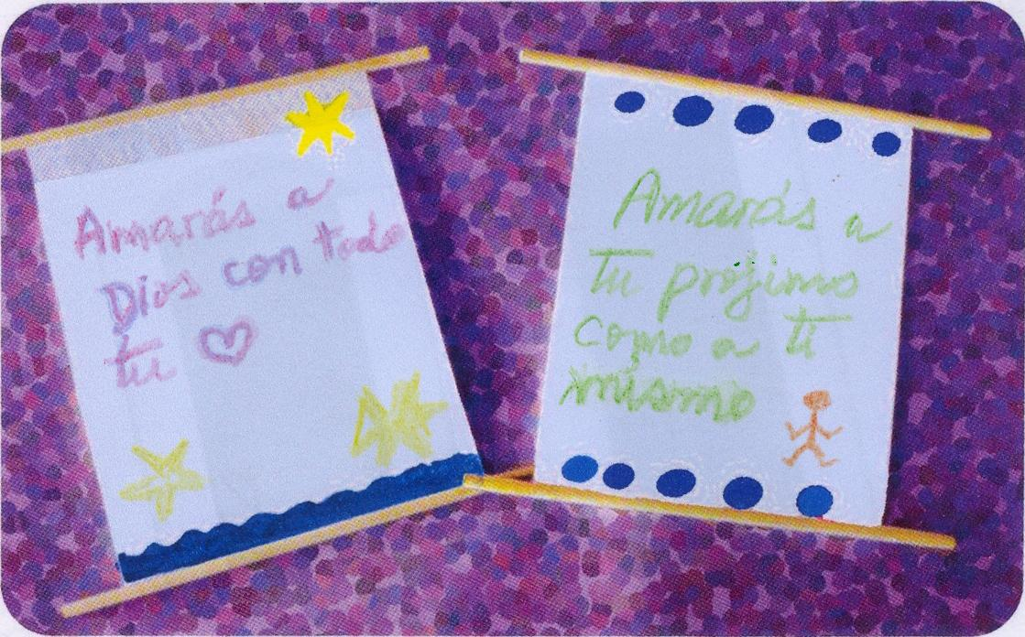

1. Pegar los extremos del papel en las clavijas con cinta adhesiva.

2. Escribir las palabras “Amarás a tu Dios con todo tu corazón” y “Amarás a tu prójimo como a ti mismo”, usando marcador o témperas.

3. Decorar el pergamino (deje que los niños usen su imaginación).

3. Espere que seque para enrollarlo.

DÍA DIOS NOS CUIDA
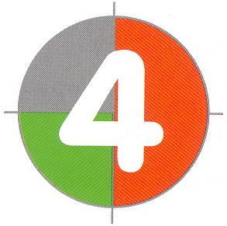

MANO DE ARCILLA

Materiales:

• 50 gramos de arcilla o pasta para modelar.
• Palillo (mondadientes) o brochetas.
• Hojas de papel copia.

AL AIRE

Encargado del audio: 8, 7, 6, 5, 4, 3, 2, 1

Líder: Bienvenidos a El constructor en Línea. Gracias por venir cada día a experimentar las manualidades que mostramos en este programa.

Voy hacer una pregunta ¿Ustedes tienen idea de cuánto Dios los ama? Varias respuestas.

¡Dios nos ama (estire sus brazos tan ampliamente como sea posible) así! ¿Ustedes saben cuánto es esto? Si; No.

Así como Jesús estiró sus brazos cuando estaba en la cruz, así es como Él nos ama tanto que estuvo dispuesto a morir para que pudiéramos vivir. Eso es un amor inmenso ¿verdad? ¿Crees que Jesús nos puede olvidar? No.

No, nunca nos olvida. En la Biblia Él dice:

“¡Yo no te olvidaré! | Mueva su dedo índice de un lado a otro en señal de “NO”
Grabado te llevo | Con el dedo índice de la mano derecha “escriba” sobre la palma de la mano izquierda.
en las palmas de mis manos…” | Muestre la palma izquierda.
Isaías 49:15-16 | Palmas juntas, luego ábralas como un libro.

¿Cómo es que Jesús escribió tu nombre en su mano? Espere varias respuestas.

Jesús tiene las cicatrices en sus manos de los clavos en la cruz y me imagino que cada vez que ve esas cicatrices, se dice así mismo, “Yo amo mucho a …………………… (nombre del niño); y amo mucho a ……………………... (nombre de otro niño) ¡Yo espero traerlos al cielo! ¡Ellos serán felices aquí!”

Hoy vamos hacer una manualidad que nos recordará cuánto Dios cuida de nosotros, por eso nuestro nombre está escrito en la palma de su mano.

Instrucciones:

1. Enrolle la arcilla como una bola y luego aplánela; debe ser lo suficientemente grande como para dejar la huella de su mano.

2. Imprima la huella de su mano en la arcilla.

3. Use el palillo mondadientes o la brocheta para escribir su nombre en la palma de la huella. (Si quieren los niños pueden colocar la huella del clavo de la cruz).

4. Colóquela sobre una hoja de papel copia para que seque toda la noche. Al día siguiente, ya lo puede llevar a su casa.

Nota: Los niños también deben escribir sus nombres en la hoja de papel, pues hay veces los nombres escritos sobre la arcilla, no están bien marcados y cuando ocurre el secado se borra la escritura.

DÍA DIOS NOS CONSUELA
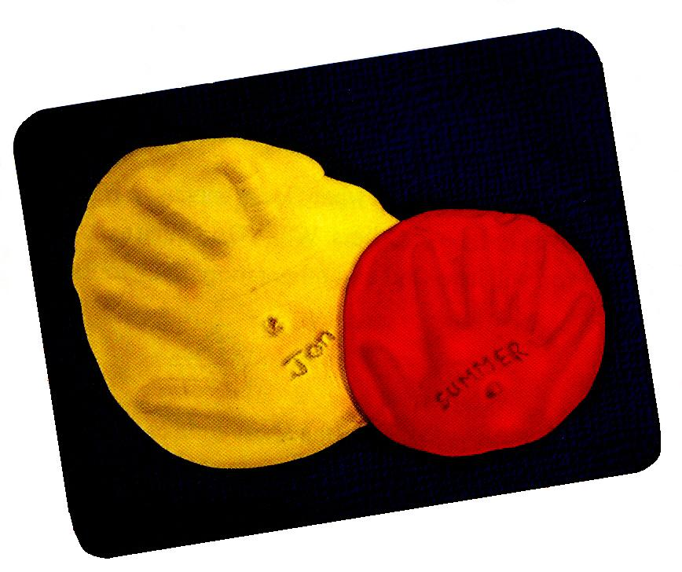
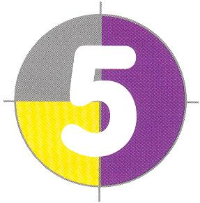

ALMOHADAS

Materiales:

• Dos piezas de tela de felpa de 50 X 50 cm.
• Una pieza de fieltro en forma de cruz de 25 cm. de largo
• Algodón industrial para rellenar

AL AIRE

Encargado del audio: 8, 7, 6, 5, 4, 3, 2, 1

Líder: Hola amigos. Bienvenidos nuevamente a El constructor en Línea. Toda esta semana hemos estado trabajando con proyectos que nos recuerdan las diferentes maneras cómo Dios se comunica con nosotros. ¿No es maravilloso que Dios quiera comunicarse contigo? Si.

Esta es una buena intención ¿verdad? Pero apuesto, que aún sabiendo esto, te sientes triste algunas veces ¿cierto? Sí.

Yo también. Pero Dios quiere que sepamos que Él nos ama todo el tiempo, aún cuando no nos sentimos felices. Por eso, Él prometió en la Biblia:

“Buscaré a las perdidas, | Coloque las manos sobre los ojos como si estuviera haciendo sombra y gire la cabeza de un lado a otro.
Vendaré a las que estén heridas, | Extienda el dedo índice y el medio de la mano derecha, luego simule vendar la mano izquierda, luego cambie de manos y repita el movimiento.
Y fortaleceré a las débiles” | Flexione los músculos de los brazos y simule unos brazos fuertes.
Ezequiel 34:16 | Palmas juntas, luego abrirlas como un libro.

¡Dios nos ama mucho! Hoy vamos hacer una almohada de felpa. Cuando estamos cansados, recostarse sobre una almohada blandita es muy reconfortante ¡Verdad! Esto nos recordará que Dios nos consuela y conforta cuando estamos tristes, cansados y débiles.

Instrucciones:
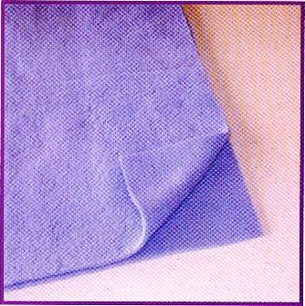

1. Alinee las dos piezas cuadradas de felpa.

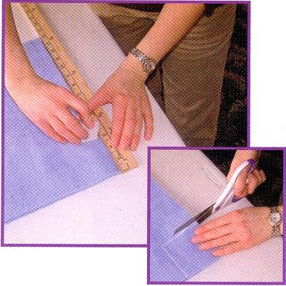

2. Mida y corte cuadrados de 8 cm. en cada esquina.

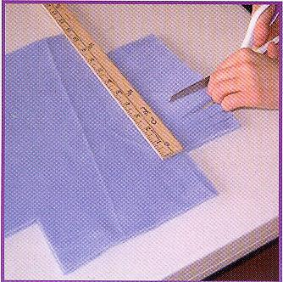

3. Coloque una regla a lo largo del borde superior y corte tiras de 8 cm. desde el borde hasta la regla, las tiras pueden ser de 3 cm. de ancho.

4. Trace la cruz, córtela y péguela en uno de los lados.

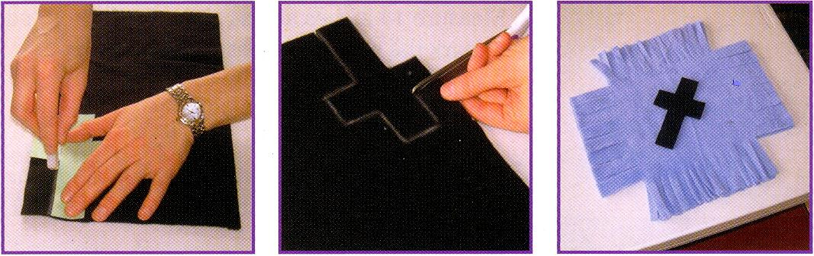

5. Comience a amarrar cada par de tiras juntas. Deje un lado abierto para poder rellenar. Una vez rellenada la almohada, amarre las tiras que faltan para que la almohada quede completamente cerrada.

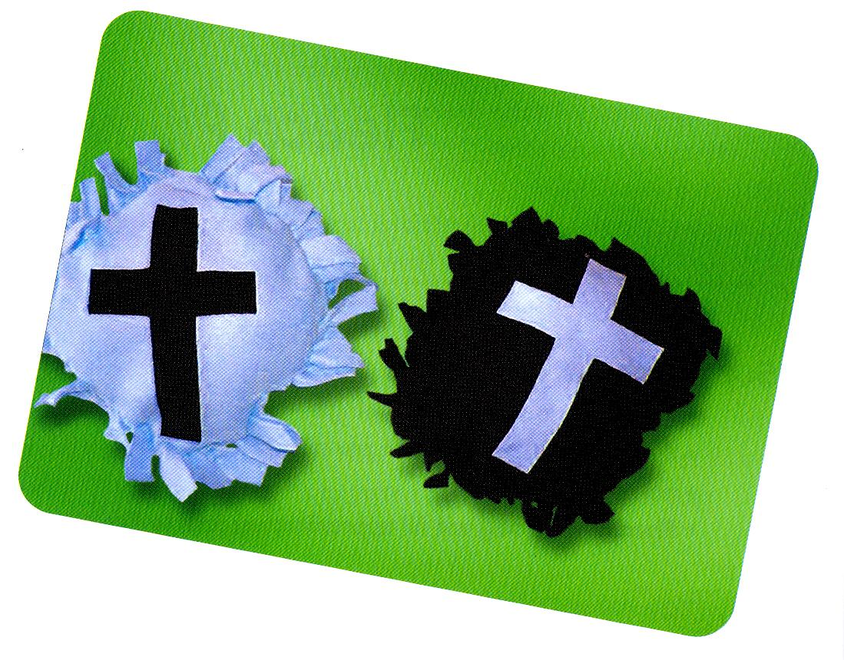

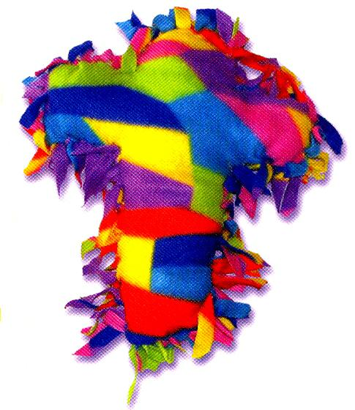

Almohada en forma de cruz:

Para hacer la almohada en forma de cruz, corte dos piezas de felpa en forma de cruz y después siga el mismo procedimiento que la almohada cuadrada.
- Corte los flecos,
- amarre cada par de tiras juntas,
- rellene y
- termine amarrando los últimos flecos.

